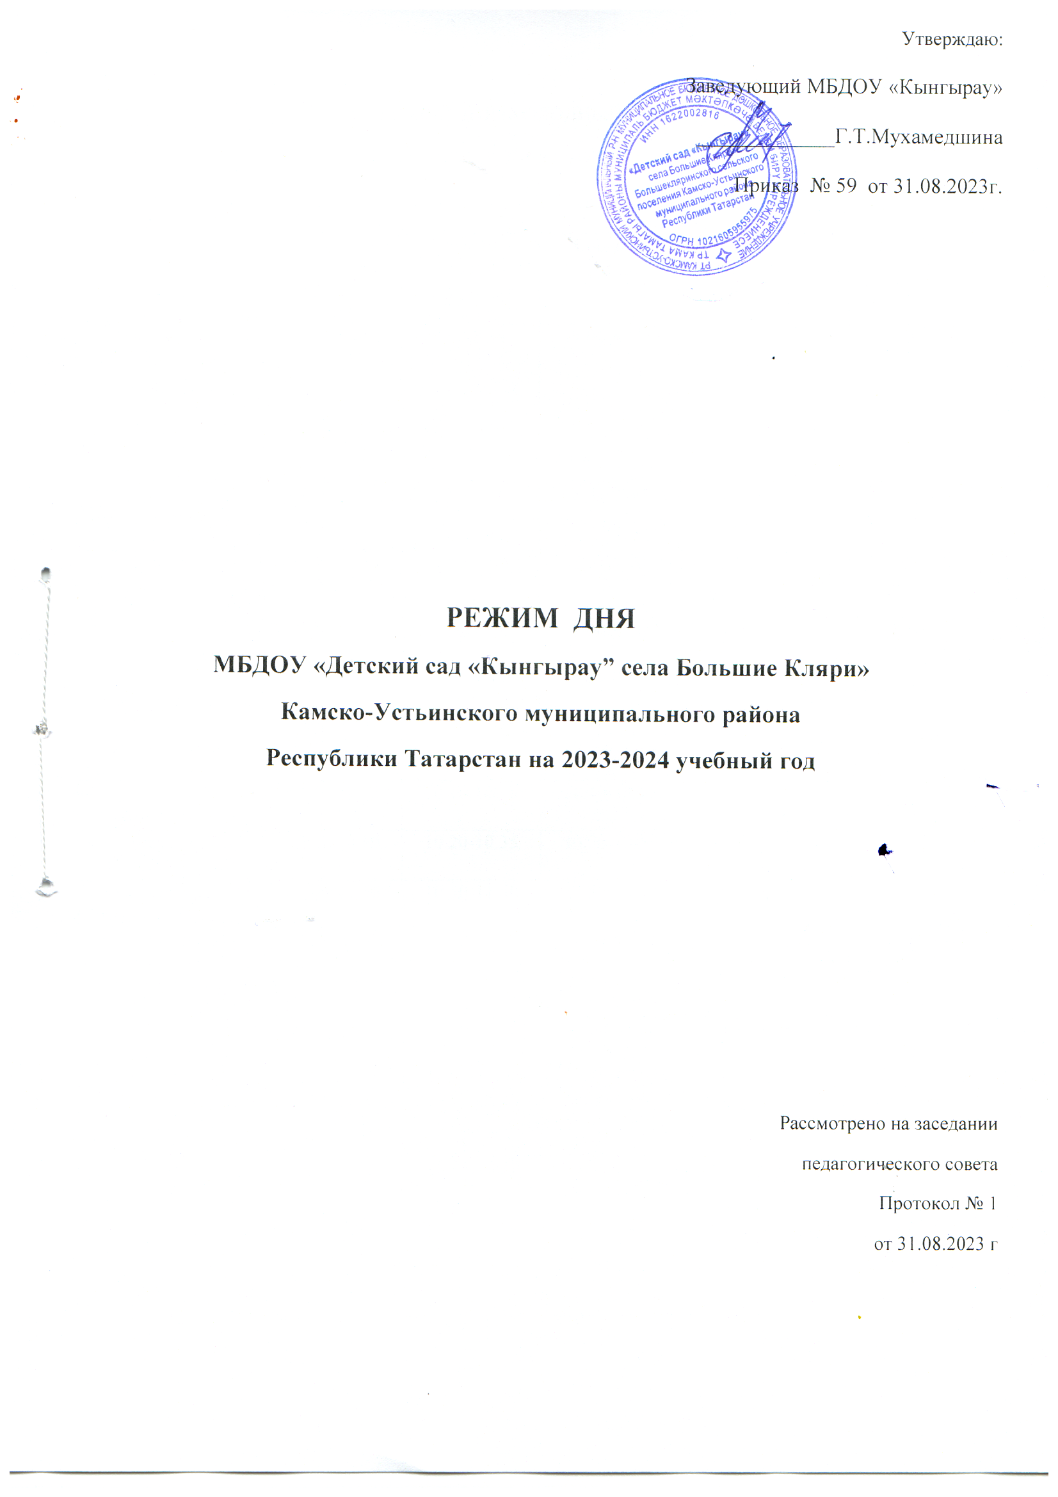

РЕЖИМ ДНЯ (ХОЛОДНЫЙ ПЕРИОД)
МБДОУ “Детский сад “Кынгырау” села Большие Кляри”
Большекляринского сельского поселения Камско-Устьинского МР РТ
Мероприятия | Первая младшая группа  1,5-3 лет | Вторая младшая группа  3-4 лет | Средняя группа  4-5 лет | Старшая группа  5-6 лет |  | Подготовительная группа  6-7 лет
Приём детей (беседы, игры, индивидуальная работа, утренняя зарядка, гигиенические процедуры) | 8.00-8.30 | 8.00-8.30 | 8.00-8.30 | 8.00-8.30 |  | 8.00-8.30
Завтрак | 8.30-8.50 | 8.30-8.50 | 8.30-8.50 | 8.30-8.50 |  | 8.30-8.50
Свободная деятельность, подготовка к НОД | 8.50-9.00 | 8.50-9.00 | 8.50-9.00 | 8.50-9.00 |  | 8.50-9.00
Первая совместная деятельность | 9.00-9.10 | 9.00-9.15 | 9.00-9.20 | 9.00-9.25 |  | 9.00-9.30
Самостоятельная деятельность, игры | 9.10-9.40 | 9.15-.9.40 | 9.20-9.40 | 9.25-9.40 |  | 9.30-9.40
Вторая СД | 9.40-9.50 | 9.40-9.55 | 9.40-10.00 | 9.40-10.05 |  | 9.40-10.10
Самостоятельная деятельность | 9.50-10.10 | 9.55-10.10 | 10.00-10.10 | 10.05 -10.10 |  | 10.00-10.15
Второй завтрак | 10.10-10.15 | 10.10-10.15 | 10.10-10.15 | 10.10-10.15 |  | 10.00-10.15
Третья СД | 10.20-10.30 | 10.20-10.35 | 10.20-10.40 | 10.20-10.45 |  | 10.20-10.50
Подготовка к прогулке, прогулка | 10.50-11.50 | 10.50-11.50 | 10.50-11.50 | 10.50-11.50 |  | 10.50-11.50
Возвращение с прогулки, гигиенические процедуры | 11.50-12.00 | 11.50-12.00 | 11.50-12.00 | 11.50-12.00 |  | 11.50-12.00
Обед,  Подготовка ко сну | 12.00-12.30 | 12.00-12.30 | 12.00-12.30 | 12.00-12.30 |  | 12.00-12.30
Дневной сон | 13.00-15.00 | 13.00-15.00 | 13.00-15.00 | 13.00-15.00 |  | 13.00-15.00
Подъем детей, гигиенические процедуры | 15.00-15.15 | 15.00-15.15 | 15.00-15.15 | 15.00-15.15 |  | 15.00-15.15
Полдник | 15.15-15.40 | 15.15-15.40 | 15.15-15.40 | 15.15-15.40 |  | 15.15-15.40
Самостоятельная деятельность, прогулка, уход домой | 15.40-17.00 | 15.40-17.00 | 15.40-17.00 | 15.40-17.00 | 15.40-17.00

РЕЖИМ ДНЯ (ТЁПЛЫЙ ПЕРИОД)
МБДОУ “Детский сад “Кынгырау” села Большие Кляри” Большекляринского сельского поселения
Камско-Устьинского МР РТ
Мероприятия | Первая младшая группа  1,5-3 лет | Вторая младшая группа  3-4 лет | Средняя группа  4-5 лет | Старшая группа  5-6 лет | Подготовительная группа  6-7 лет
Приём детей (беседы, игры, индивидуальная работа, утренняя зарядка, гигиенические процедуры) | 8.00-8.30 | 8.00-8.30 | 8.00-8.30 | 8.00-8.30 | 8.00-8.30
Завтрак | 8.30-8.50 | 8.30-8.50 | 8.30-8.50 | 8.30-8.50 | 8.30-8.50
Гигиенические процедуры, игры | 8.50-9.00 | 8.50-9.00 | 8.50-9.00 | 8.50-9.00 | 8.50-9.00
Совместная деятельность  (на воздухе) | 9.00-9.10 | 9.00-9.15 | 9.00-9.20 | 9.00-9.25 | 9.00-9.25
Самостоятельная деятельность, игры | 9.10-10.10 | 9.15-10.10 | 9.20-10.10 | 9.25-10.10 | 9.25-10.10
Второй завтрак | 10.10-10.15 | 10.10-10.15 | 10.10-10.15 | 10.10-10.15 | 10.10-10.15
Подготовка к прогулке, прогулка | 10.15-11.50 | 10.15-11.50 | 10.15-11.50 | 10.15-11.50 | 10.15-11.50
Возвращение с прогулки, гигиенические процедуры | 11.50-12.00 | 11.50-12.00 | 11.50-12.00 | 11.50-12.00 | 11.50-12.00
Обед  Подготовка ко сну | 12.00-12.30 | 12.00-12.30 | 12.00-12.30 | 12.00-12.30 | 12.00-12.30
Дневной сон | 13.00-15.00 | 13.00-15.00 | 13.00-15.00 | 13.00-15.00 | 13.00-15.00
Подъем детей, гигиенические процедуры | 15.00-15.20 | 15.00-15.20 | 15.00-15.20 | 15.00-15.20 | 15.00-15.20
Полдник | 15.20-15.50 | 15.20-15.50 | 15.20-15.50 | 15.20-15.50 | 15.20-15.50
Самостоятельная деятельность, прогулка, уход домой | 15.50-17.00 | 15.50-17.00 | 15.50-17.00 | 15.50-17.00 | 15.50-17.00

